Nama : Yuda agus prasetyo

NPM : 19.1.03.03.0013

AnalisisPercobaan 1 dan 2

* Percobaan 1

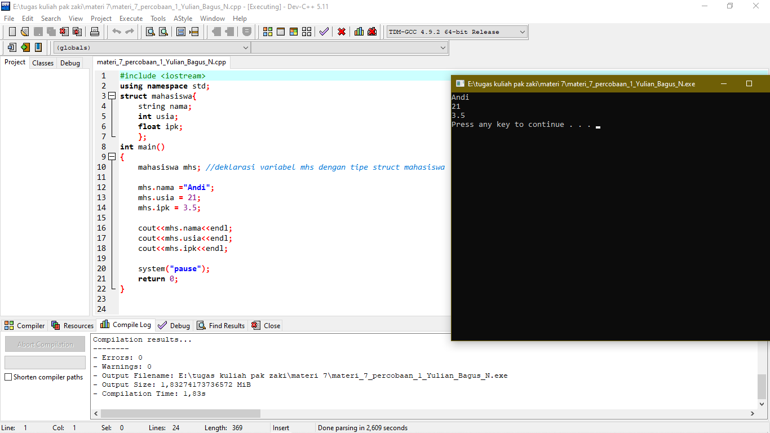

Padafungsi main terdapat variable mahasiswadengantipe data structmahasiswadenganadanya variable inidapatmengaksesataumengambildanmenggunakanelemen- elemen yang adapadastructmahasiswatersebut.

Padaint main terdapatmhs.nama yang manapadamhs.namaterdapattandatitik yang dipakaiuntukmengakses sub strukturdarielemen yang adapadastructmahasiswa. Sehinggadapatlangsungmemberikannilaidarisetiapanggotaelemenmahasiswatersebut.

Kemudianterdapatfungsicout yang berfungsiuntukmenampilkan data yang sudah di input.

* Percobaan 2

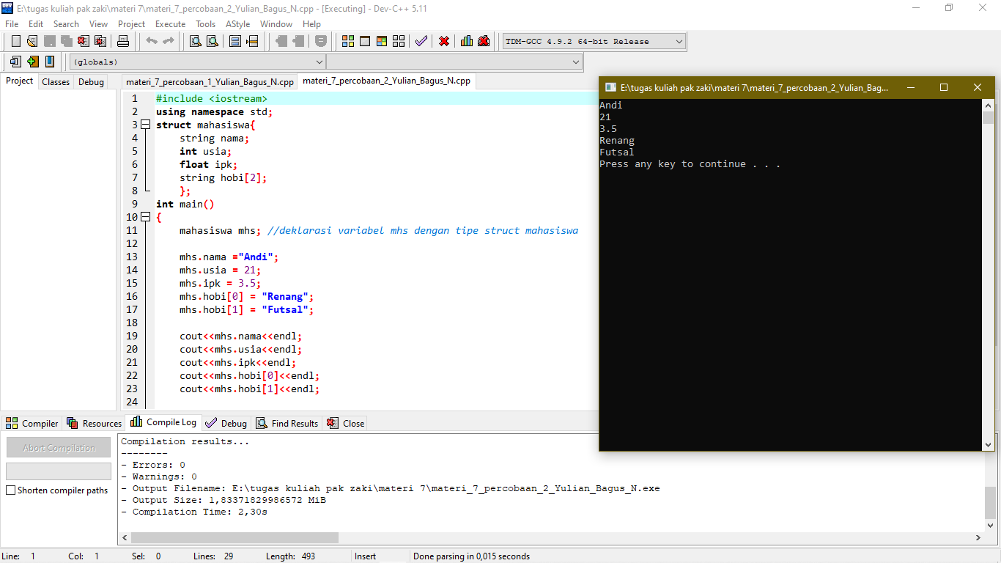

Padapercobaaniniyaitustruct yang di dalamnyaterdapat array penjelasannya hamper samadenganpercobaan 1 yang membedakan di dalamtipe data structterdapat array 1 dimensipadatipe data string hibidenganukuran 2 yang digunakanuntukmenentukanindeks (menampungataumenyimpantipe data) yang manaindeksdimulaidari 0.

Denganadanyaukuran array sejumlah 2 pada string hobimakapadaint main terdapat 2 penulisandata hobidanadapunjikaditulis 1 masih bias dijalankan.